[TÍTULO DE LA REGATA, COPA, CAMPEONATO O TROFEO]
[Badalona, 1, 2, 3 y 4 de enero de 2026]

INSTRUCCIONES DE REGATA

La [International ADIPAV Cup], para la clase Patín a Vela, se celebrará en aguas de [Badalona] los días [1, 2, 3 y 4 de enero de 2026]. Organiza el [Club Natación Badalona], por delegación de la RFEV, en colaboración con la FCV y ADIPAV.

La competición está reservada a la clase Patín a Vela [Junior/Senior] y está abierta a todas las federaciones y nacionalidades. Esta regata es puntuable para el ranquin ADIPAV 2026.

REGLAS Y COMUNICACIONES

La competición se regirá por el RRV vigente y el resto de normas establecidas en el primer apartado del AR.

Cualquier modificación se anunciará en el POS y en el TOAV hasta las 10h del día en que deba entrar en vigor, o hasta las 20h del día anterior si afecta al programa.

FORMATO DE COMPETICIÓN

Las pruebas se disputarán en formato de flota conjunta.

Si se superan 70 inscritos, la flota podrá separarse en dos grupos aleatorios (fase clasificatoria) y una fase final. [Anexar el funcionamiento detallado: creación y mezcla de grupos, identificaciones y casos previsibles][Ver modelo estándar RFEV].

CAMPO DE REGATAS

La ubicación de las áreas se indica en el anexo 1.

Los recorridos se describen gráficamente en el anexo 2.

Las boyas serán hinchables, cilíndricas y de color naranja.

La boya de cambio será hinchable, cilíndrica y de color amarillo.

Si hubiera más cambios, se iran alternando ambas boyas sucesivamente.

[Confirmar] La línea de salida estará formada por el barco del CR (estribor) y el barco visor (babor), ambos con bandera naranja.

[Confirmar] La línea de llegada estará formada por un boyarín con bandera azul (babor) y una embarcación del CR (estribor) señalizada igualmente con bandera azul.

SEÑALES ESPECÍFICAS

En tierra, después de arriar la bandera GI del CIS (aplazamiento), la próxima señal de atención no se dará antes de 30’.

La bandera de clase, para la señal de atención u otras indicaciones, será el logotipo de la clase en azul sobre fondo blanco.

[Salidas separadas] La bandera de primera categoría será el logo con una raya superior, y la de segunda categoría, el logo sin raya.

Antes de la señal de atención se izará la bandera con numeral 1/2 indicando el recorrido aplicable a esa prueba.

Los participantes que no puedan tomar la salida bajo bandera negra se indicarán mediante su número de vela escrito en una pizarra que mostrará el CR, lo más grandes posible.

LÍMITES DE TIEMPO

El tiempo límite para iniciar una prueba será de 5 minutos desde la señal de salida válida. Cualquier barco que cruce la línea más tarde será clasificado como DNS sin audiencia.

El tiempo límite para el primer tramo será de 30 minutos.

[NP] La duración prevista de las pruebas es de 60 minutos.

El tiempo límite para llegada del primero es de 90 minutos. Si ningún patín lograacabar la prueba dentro de este límite, la prueba se anulará.

El tiempo límite para terminar la prueba será de 20 minutos desde la llegada del primero. Los participantes que lleguen más tarde serán clasificados con DNF.

CONTROL DE EQUIPAMIENTO [NP][SP]

[NP][DP] [Describir funcionamiento de sellado de material, formularios y mediciones, así como autorizaciones de sustitución].

PROTESTAS Y REPARACIONES

Los formularios de protestas y reparaciones estarán disponibles en la oficina de regatas, y se entregarán allí mismo

Los plazos de presentación de protestas y reparación serán los siguientes:
Hora límite general  de protestas | 60 minutos desde el momento que le último barco acabe la última prueba del día
30.1, 30.3, 30.4,  A5 | 30 minutos después de la exposición de los resultados
Protestas o peticiones de reparación per algún acto producido en tierra (Modifica RRV 61.2) | Clasificación  expuesta | Antes de las 19h | 30 minutos después de la exposición de los resultados
 | Clasificación  expuesta | Después de les 19h | Fins les 10h del día siguiente
 | Último día de regata | 30 minutos después de la exposición de los resultados
Reapertura de audiencia (Modifica la RRV 63.7) | 30 minutos después de la notificación de la resolución

Los avisos sobre el orden y la hora de las audiencias se anunciarán en el TOAV tan pronto como sea posible.

En protestas de medición, la autoridad responsable de la 63.5(d) será el Comité Técnico de Jueces de la RFEV.

Las audiencias se llevarán a cabo en la sala de audiencias situada [junto a la oficina de regatas].

SEGURIDAD

Si un barco se retira en alguna prueba del día, deberá cumplimentar el formulario en la oficina de regatas. En caso contrario, podrá ser clasificado como DNC.

Los participantes que lleguen a tierra en punto distinto al varadero deberán avisar a la organización al teléfono: [ 000 000 000 – Oficina de Regata ]

[NP][DP] Entrenadores y acompañantes deberán estar a la escucha del canal VHF [XX].

[NP][DP] Cuando el CR ice la bandera “V” del CIS, entrenadores y acompañantes se pondrán a disposición del CR para tareas de salvamento.

CONDUCTA Y RESPONSABILIDAD

[DP] De acuerdo con RRV 47, está prohibido arrojar basura al mar; podrá depositarse en las embarcaciones de la organización.

Los participantes toman parte bajo su propio riesgo y responsabilidad.

El Comité Organizador y todo el personal involucrado declinan toda responsabilidad por pérdidas, daños, lesiones o molestias que puedan producirse a personas o bienes, tanto en tierra como en mar, como consecuencia de la participación en este evento.

Se llama la atención sobre la RRV 3 (Decisión de Regatear): “Es de exclusiva responsabilidad de un patrón decidir si participa en una prueba o si continúa en regata”.

ANEXO 1 — Campo de regatas [mapa/ubicación]
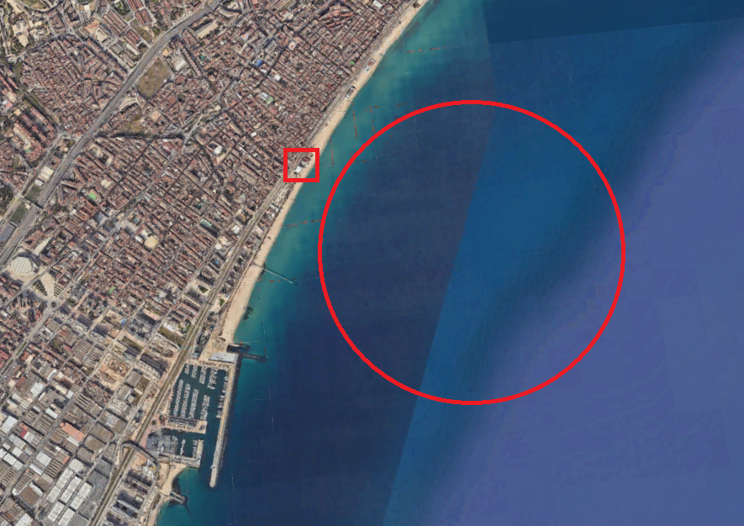

[SENIOR] ANEXO 2 — Recorridos

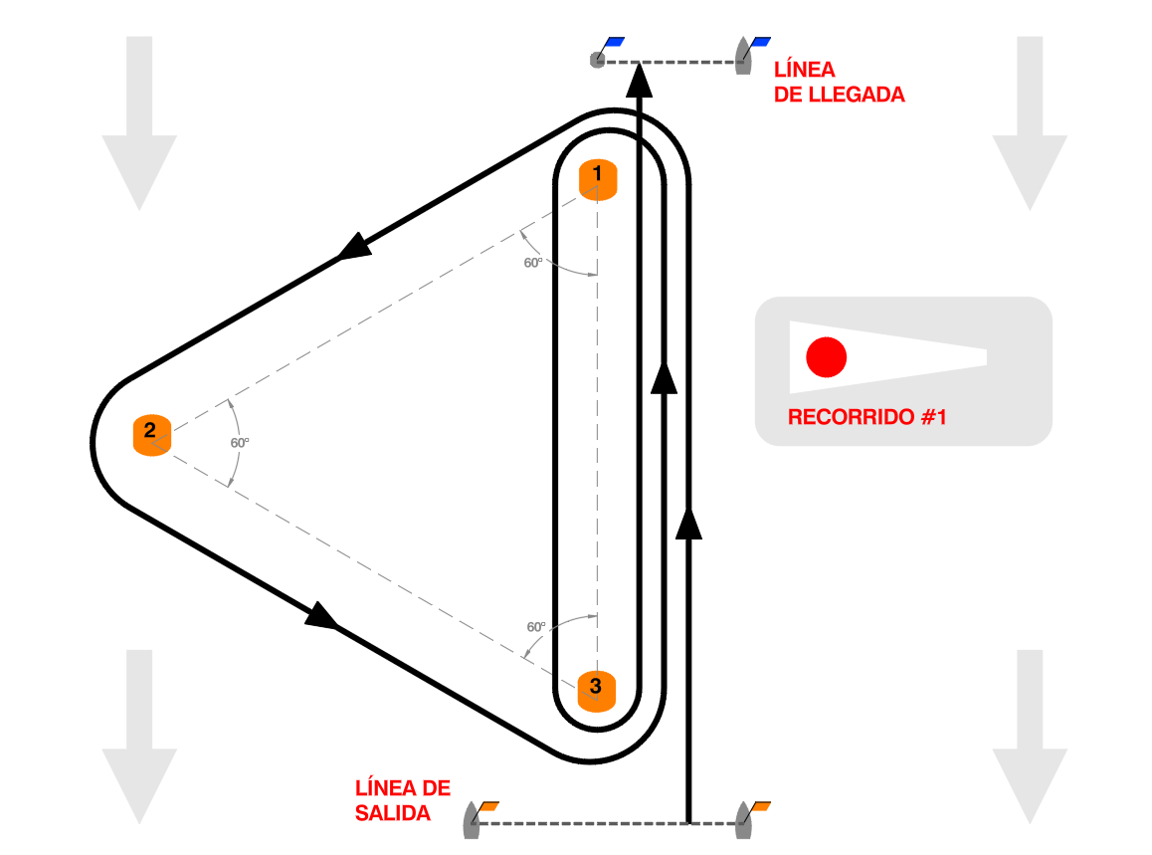

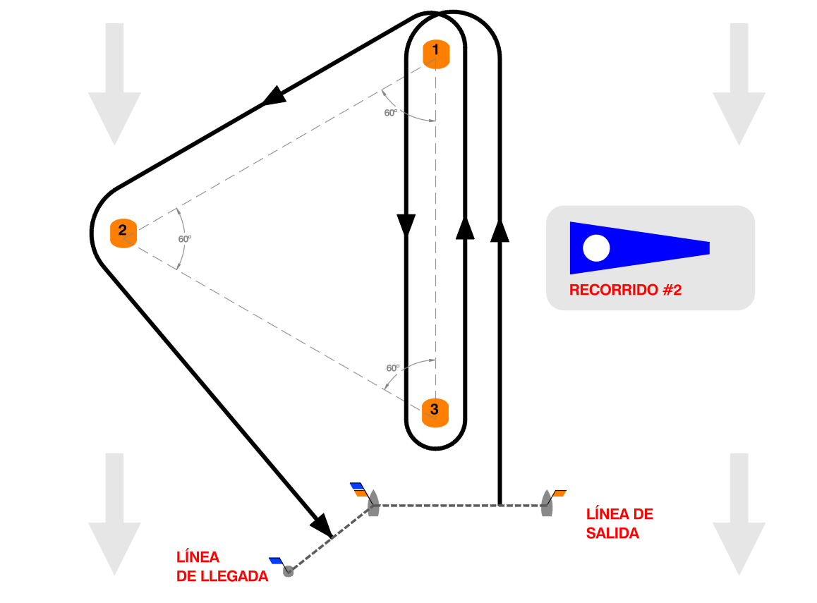

[OTRAS OPCIONES DISPONIBLES]

[Usar solamente dos. El recorrido 1 debe corresponder a la opción principal, y el recorrido 2 una opción simplificada para reducir el tiempo de espera entre pruebas]
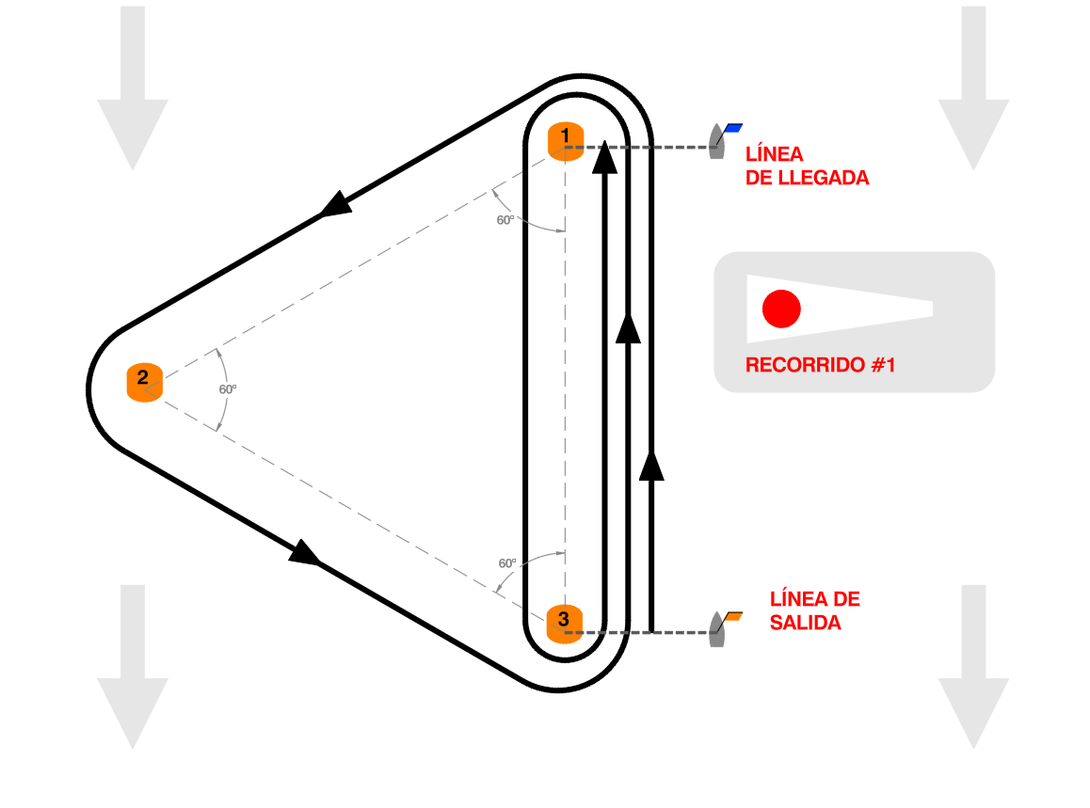

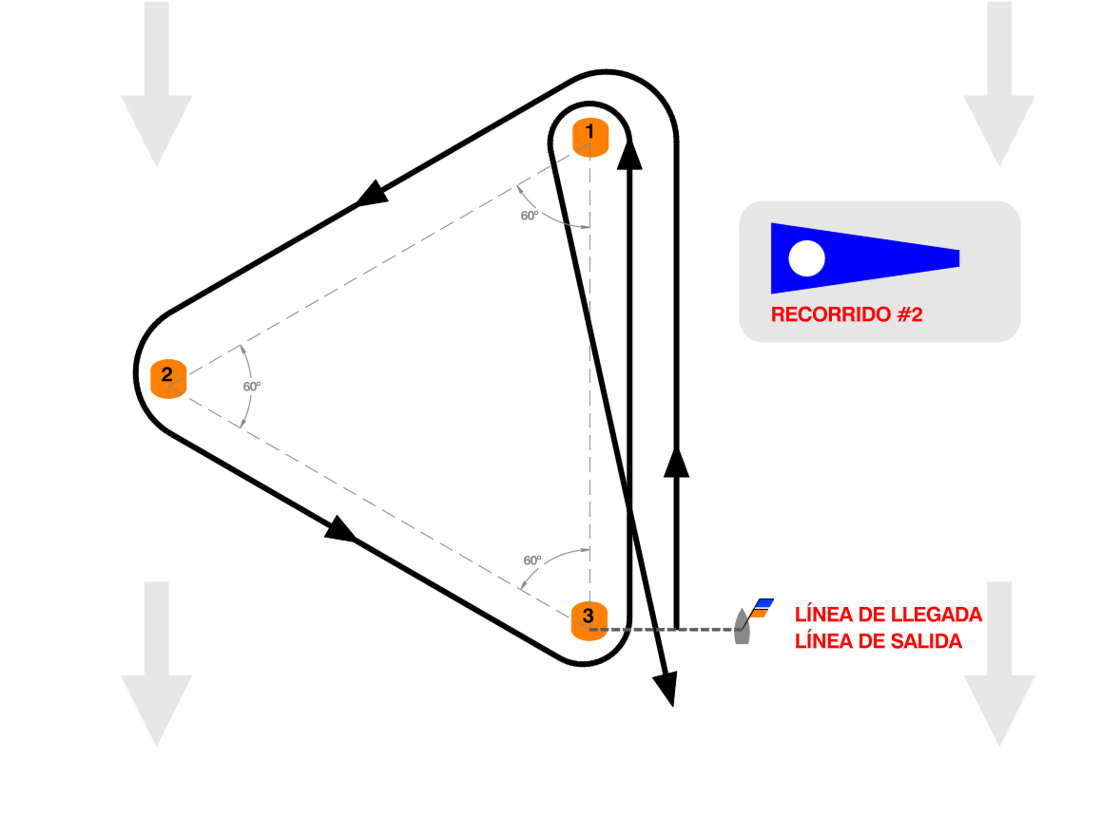
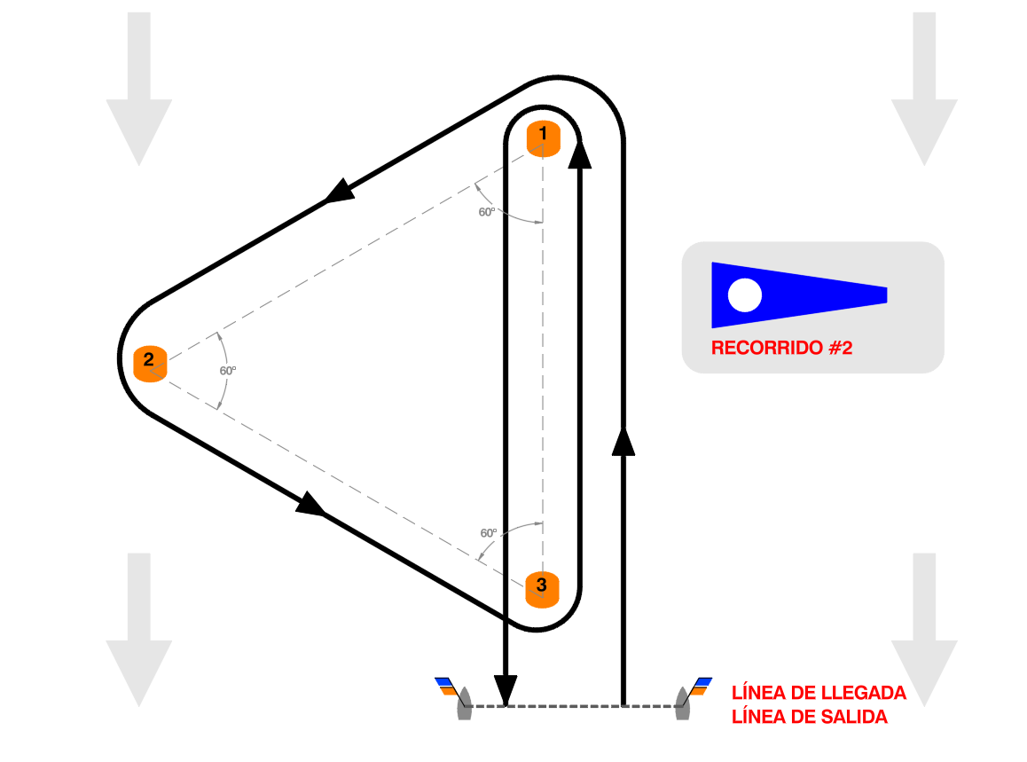

[Junior] Anexo 2 – Recorridos

